Reporte semanal del Depto. de Comunicaciones Alcaldía de La Libertad.

Actividades del lunes 10 al viernes 14 de junio del 2019:
Fotografías y publicaciones realizadas en las páginas institucionales.

- HABILITAN PASO PROVISIONAL POR DEMOLICIÓN DE BÓVEDA EN QUEBRADA LA DANTA, PROYECTO CONSTRUCCIÓN DE BY PASS EN EL PUERTO DE LA LIBERTAD.
El Ministerio de Obras Públicas habilitó un paso provisional en ambos sentidos, al costado oriente de la Carretera al Puerto de La Libertad, específicamente, a la altura del kilómetro 31.86. La medida obedece a la demolición de la bóveda existente, en quebrada La Danta, inicio del proyecto Construcción de By Pass de la ciudad y Puerto de La Libertad.
El desvío provisional funcionará por un período aproximado de entre 2 y 3 meses, pero no provocará inconvenientes en la circulación, ya que se ha colocado suficiente señalización para evitar incidentes que lamentar.
En el lugar se mantienen banderilleros para orientar el tráfico, pantallas electrónicas, centinelas, franjas reflectivas, y otro tipo de señales para facilitar la movilidad en la zona.
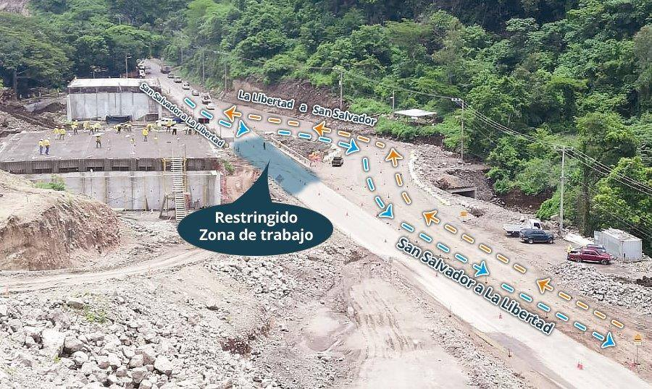

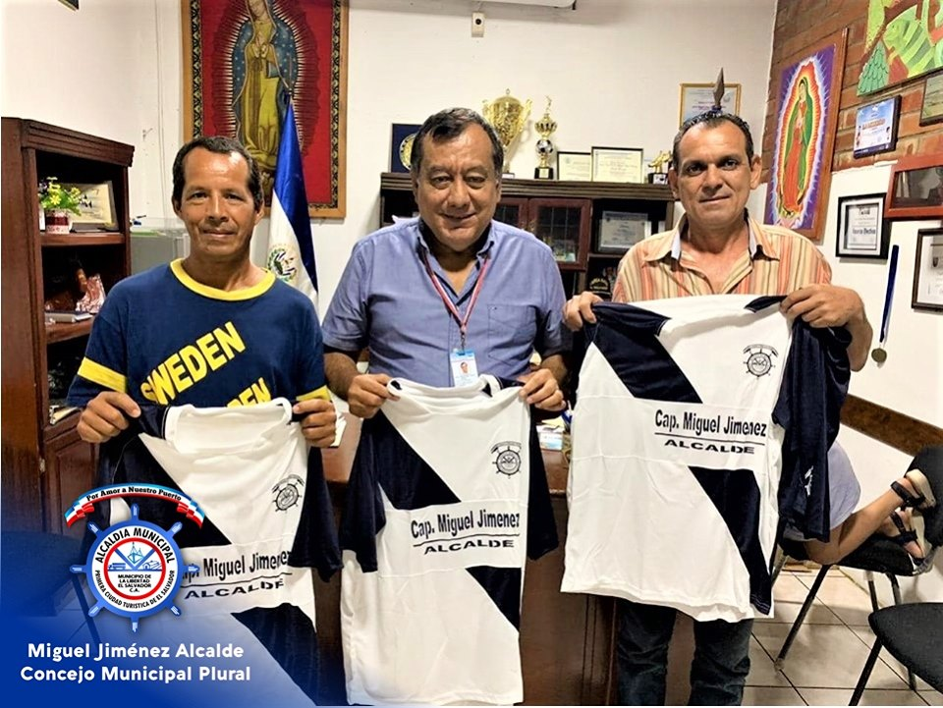
- Esta mañana el señor alcalde Miguel Ángel Jiménez en compañía del concejal de San Diego Hacienda don Gabriel Molina Cañas realizaron la entrega de uniformes al representante del Atlético Juvenil de playa Conchalio, don Serafín Ayala, quienes participaran en el torneo navideño el cuál se inicia este próximo domingo.

- Diseño y publicación de afiche sobre oportunidad para jóvenes.

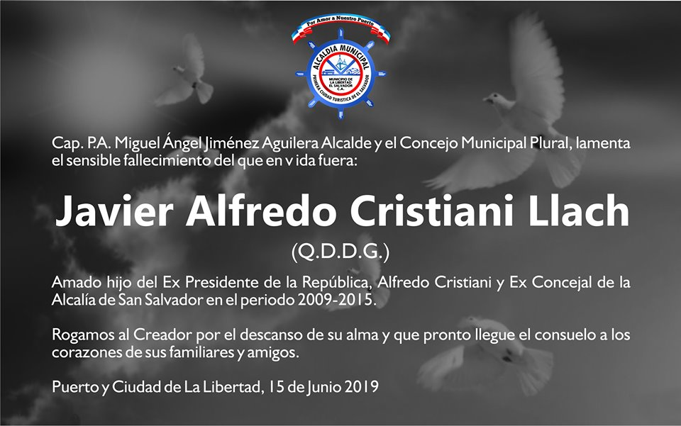
- Diseño y publicación de afiche sobre condolencias

- Bolsa solidaria llego el pasado fin de semana a los abuelitos de San Diego centro, Santa Cruz, el Dua, Las Palmeras entre otros cantones de la zona oriente del Puerto de La Libertad.
A solicitud del señor alcalde Miguel Ángel Jiménez, los encargados de la entrega fueron los concejales Gabriel Molina Cañas y la concejala de Santa Cruz Imelda Argentina Navarro.
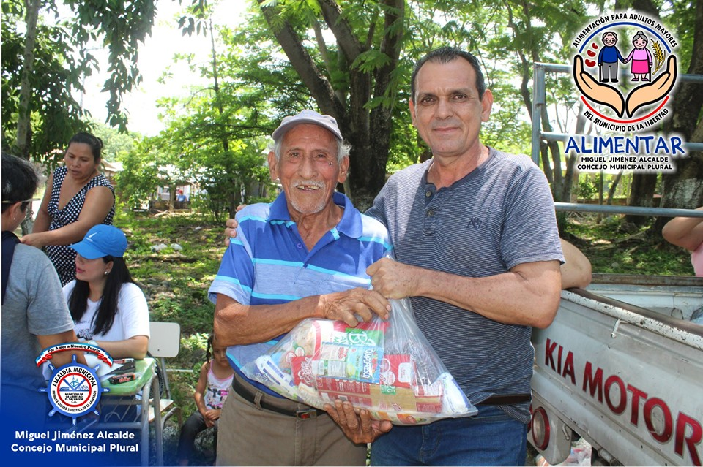

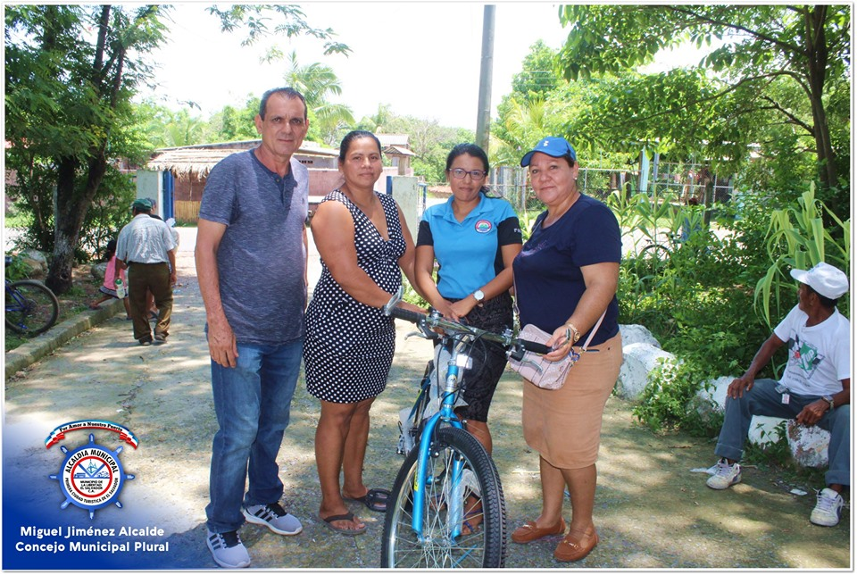
- DONAN BICICLETA PARA RIFARLA Y RECAUDAR FONDOS.
El concejal Gabriel Molina Cañas y la concejala Imelda Argentina Navarro entregaron una preciosa bicicleta montañesa a la ADESCO del cantón Santa Cruz al oriente del Puerto de La Libertad, para que la rifen entre los habitantes del cantón y así poder recaudar fondos para que realicen sus diferentes eventos, gracias a su alcalde y amigo Miguel Ángel Jiménez.

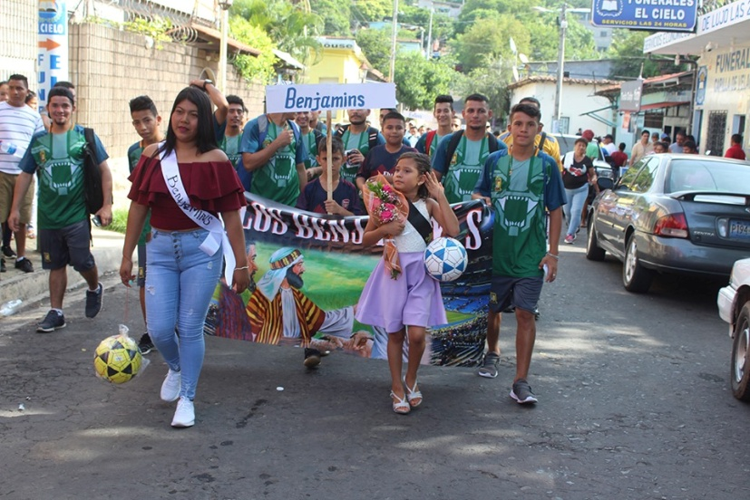
- INICIA TRADICIONAL TORNEO NAVIDEÑO DE FUTBOL EN EL PUERTO DE LA LIBERTAD.
Esta mañana de domingo y con un colorido desfile dio inicio el tradicional torneo navideño de futbol nominado: Sergio Aldair Sibrian Molina, con la participación de más de 34 equipos y 6 de señoritas.
El toque musical estuvo a cargo de las bandas de paz del INALL, ISFRA, CECIC, todo en el monumental Estadio Chilama.
El señor alcalde Miguel Ángel Jiménez dio la bienvenida y juramento a los equipos participantes, a su vez se contó con la presencia del concejal Gabriel Molina Cañas y la concejala Cecibel Ramírez.

- Diseño y publicación de afiche alusivo al día del padre.
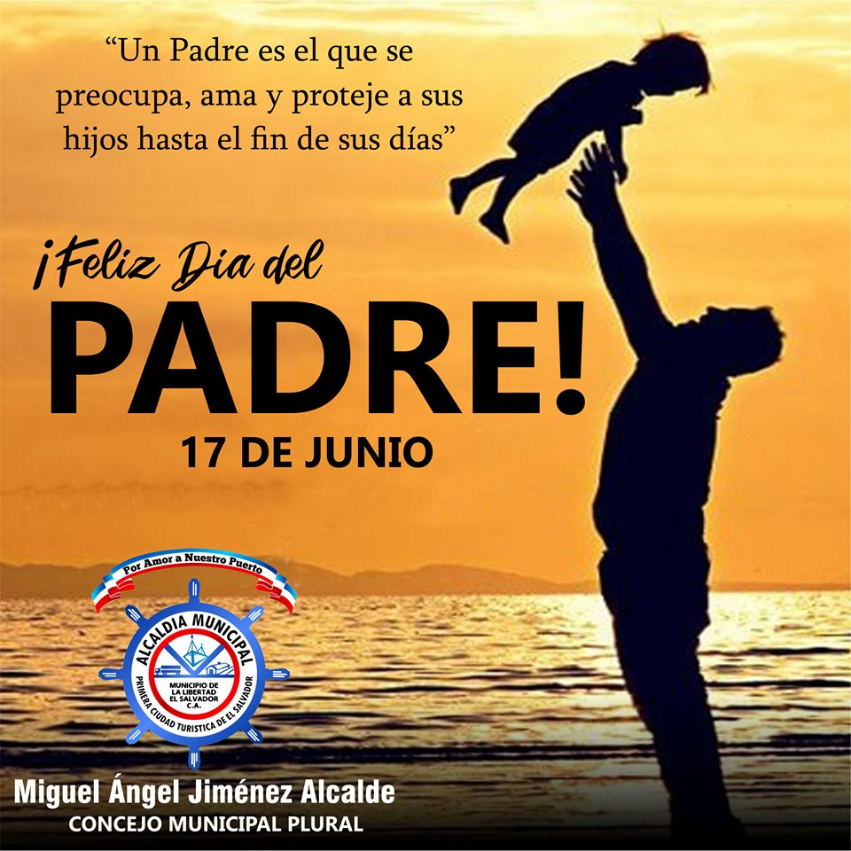

- CAMPEONAS EN FEMENINO: PETROW.
MASCULINO: PUMAS CHARCÓN.
El concejal Gabriel Molina Cañas, fue delegado en esta oportunidad, por el señor Alcalde Miguel Ángel Jiménez para la entrega de los trofeos a los ganadores.
FELICIDADES CAMPEONES Y CAMPEONAS.!!!

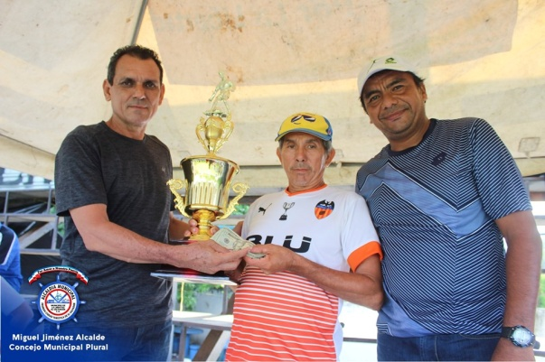

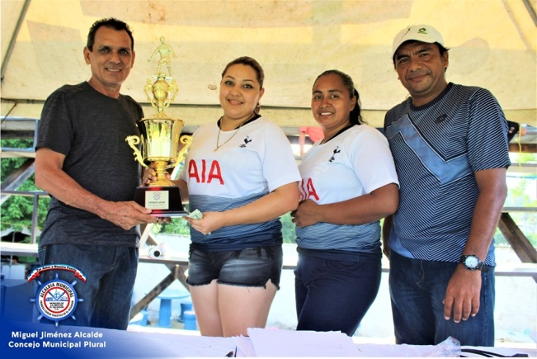

- Esta mañana el señor alcalde Miguel Ángel Jiménez se reunió con personal de manteamiento, jardinería, y técnicos municipales, para agilizar los trabajos que están realizando, y los que están programados a futuro.
El señor alcalde recomendó al departamento de Ingeniería iniciar lo más pronto posible los estudios para la reparación de la calle del punto de Comalapa y calle de la ex Fiscalía, esta última recién pavimentada, pero por fugas de agua en las tuberías y las lluvias, algunas partes ya estan deterioradas.
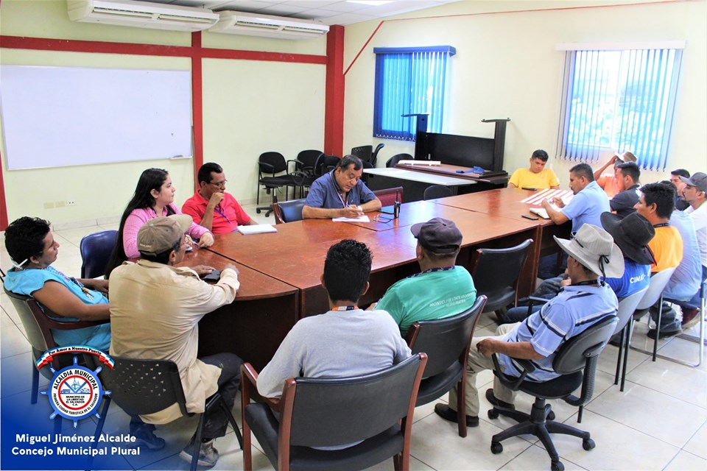

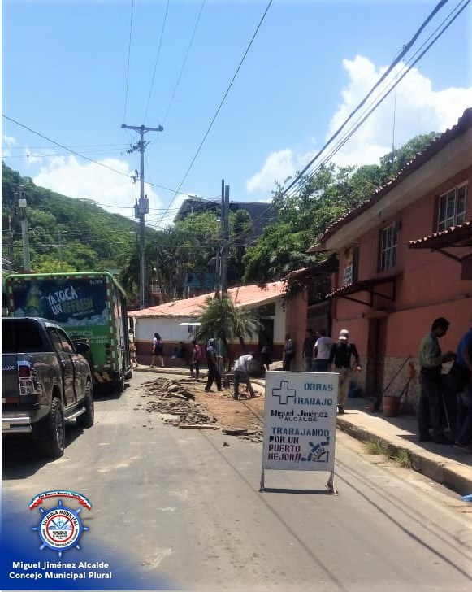
- Esta mañana el señor alcalde Miguel Ángel Jiménez se reunió con personal de manteamiento, y técnicos municipales, en la cual se trató sobre la reparación de algunas calles de la ciudad, una hora después ya estaban interviniendo la calle central por la ex fiscalía, Puerto de La Libertad.
Propietarios de negocios felicitaron la acción rápida con la cual trabajadores municipales acudieron a iniciar la respectiva reparación.

- La tarde de hoy llegó la bendición para los abuelitos y abuelitas de la comunidad Chilama Sur Puerto de la Libertad, con la entrega de la bolsa solidaria continuidad del proyecto municipal ALIMENTAR, impulsado por su alcalde amigo Miguel Ángel Jiménez y su Concejo Municipal Plural.
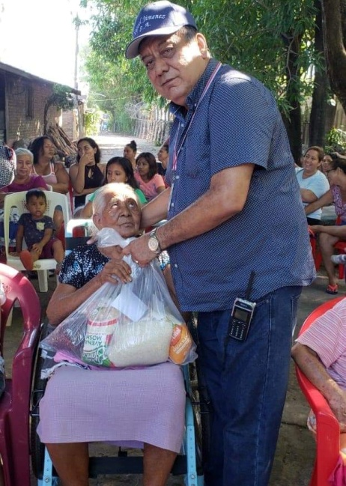
El señor alcalde Miguel Jiménez, dijo estar comprometido a darle continuidad a este proyecto de amor y primero Dios y el concejo logremos mantenerlo en el tiempo.

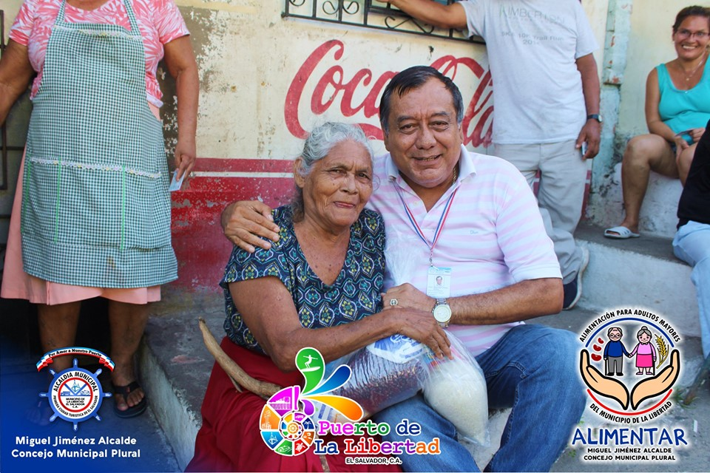
- Con alegría y abrazos fue recibido el señor alcalde Miguel Ángel Jiménez por abuelitos y abuelitas de la parte alta de la ciudad y Puerto de La Libertad, al hacerse presenta para entregarles la bolsa solidaria, junto a los técnicos municipales que colaboran en las entregas.
Los favorecidos en esta oportunidad fueron las siguientes comunidades; Colonia El Carmen, Los Ángeles, 1, Los Ángeles 2, Pasaje Martín-Baró, La Presa, Casa de Agua, El Tanque, y la populosa Colonia Los Filtros.
Todos agradecieron al señor alcalde y le desearon salud, para que siga trabajado por los que más lo necesitan.

- PORTEÑOS RECIBEN PREMIOS PARA SU DESARROLLO LOCAL.
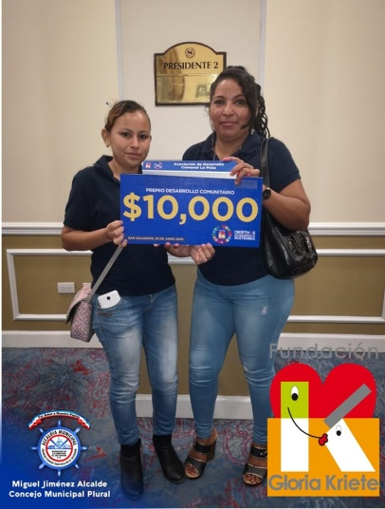
La noche de ayer en un hotel capitalino se premiaron a los ganadores: en la modalidad de desarrollo comunitario resultaron ganadores del Puerto de La Libertad: la comunidad la Pista del Cantón Cangrejera con $10.000 dólares para la construcción de pilas, y el Centro Escolar El Majahual con $10.000 dólares lo cual lo usaran para la remodelación general del Centro Educativo. Las comunidades agradecieron al señor alcalde Miguel Ángel Jiménez por todo el apoyo bridado con la asesoría para adquirir la respectiva documentación en la participación, en la cual colaboraron los técnicos municipales.

- PRESIDENTE DE AMUSDELI ALCALDE MIGUEL ÁNGEL JIMÉNEZ, FIRMA CONVENIO CON LA ASOCIACIÓN DE COMUNIDADES DE CHALATENANGO.
El presidente de la Asociación de Municipios de La Región de La Libertad AMUSDELI y alcalde del Puerto de La Libertad Miguel Ángel Jiménez, firmó recientemente un convenio marco de colaboración con la Asociación de Municipalidades del Departamento de Chalatenango para el Manejo integral de desechos Sólidos (AMUCHADES).
El referido convenio permitirá desarrollar estudios y actividades en beneficio de nuestros municipios.
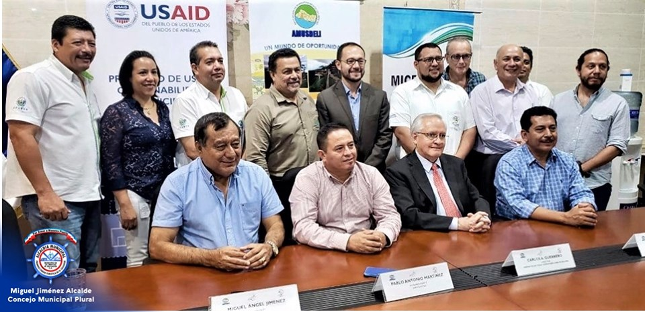

- BOLSA SOLIDARIA ES ENTREGADA ADULTOS MAYORES DEL CENTRO DE LA CIUDAD, SANTA ADELA Y COMUNIDADES VECINAS.
El centro, Barrio El Calvario, Colonia Hueso, Santa Adela Abajo, Altos De Santa Adela, San José del Mar, Brisas el Mar, Barrio San José, y el Barrio Santa Cruz, recibieron esta tarde la bolsa de solidaria de alimentos para dar continuidad al proyecto “” ALIMENTAR” (Alimentación Adultos mayores del Municipio de La Libertad) impulsado por su alcalde amigo Miguel Ángel Jiménez y su Concejo Municipal Plural.
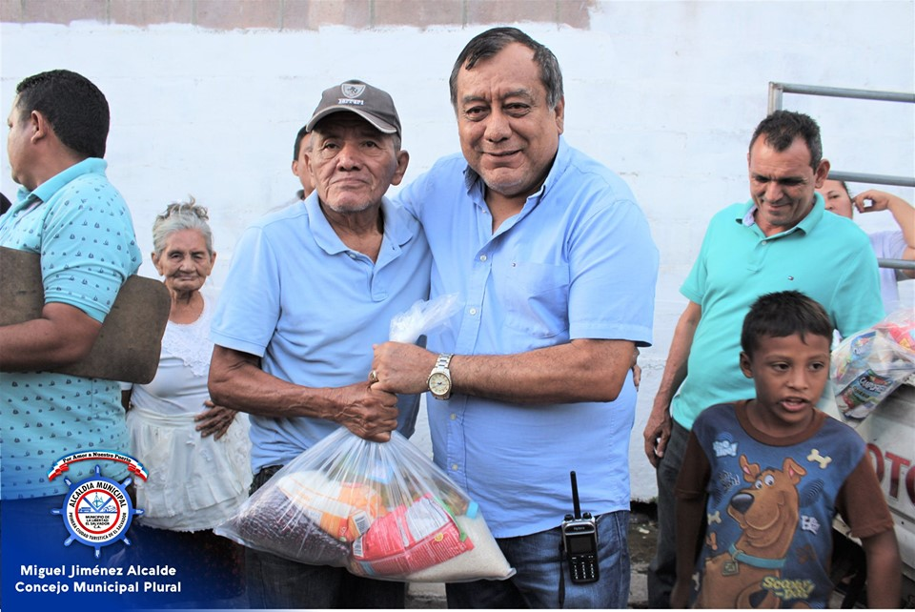
A la entrega de hoy se sumaron la concejala Imelda Navarro,y el concejal Gabriel Molina Cañas, emocionados los abuelitos aplaudieron la llegada del señor alcalde con abrazos y alegría.

Toda la información antes presentada puede ser revisada y verificada en las páginas que están bajo nuestra administración.

